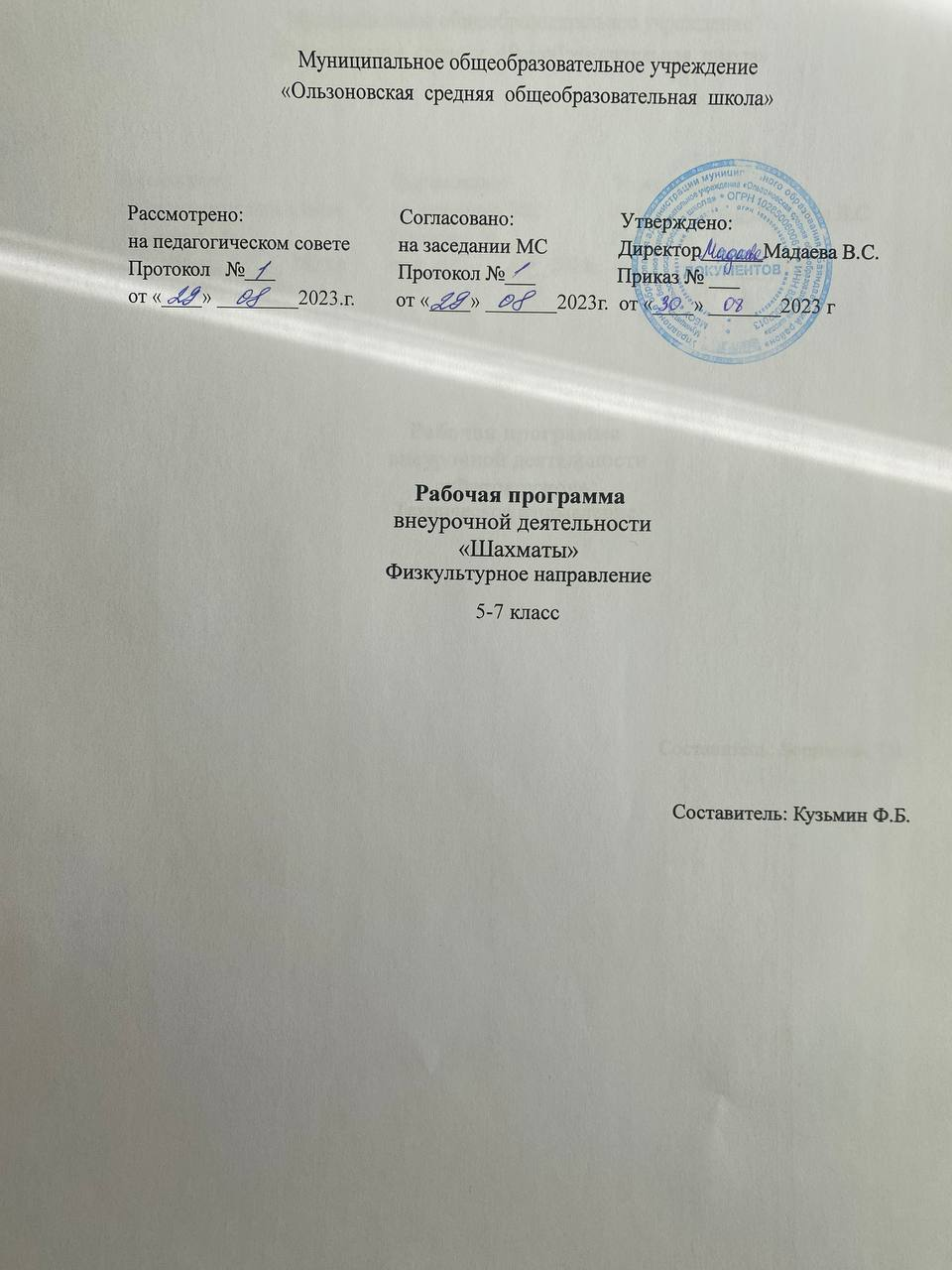

**1.1.Пояснительная записка**

Настоящая программа разработана в соответствии с Федеральным законом Российской Федерации «Об образовании в Российской Федерации» и требованиями Федерального государственного образовательного стандарта начального общего образования к результатам освоения основной образовательной программы, раскрывает методические основы обучения детей младшего школьного возраста шахматной игре.

**1.2.Цель и задачи программы**

Целью программы является создание условий для гармоничного когнитивного развития детей младшего школьного возраста посредством массового их вовлечения в шахматную игру.

Задачи программы подразделяются на общие, образовательные, оздоровительные и воспитательные.

Общие задачи направлены на:

– массовое вовлечение детей младшего школьного возраста в шахматную игру; – приобщение детей младшего школьного возраста к шахматной культуре;

– открытие новых знаний, формирование умений и навыков игры в шахматы; – выявление, развитие и поддержка одарённых детей в области спорта, привлечение обучающихся, проявляющих повышенный интерес и способности к занятиям шахматами, в школьные спортивные клубы, секции, к участию в соревнованиях;

Образовательные задачи способствуют:

– приобретению знаний из истории развития шахмат;

– постижению основ шахматной игры, получению знаний о возможностях шахматных фигур, особенностях их взаимодействия;

– овладению приёмами матования одинокого короля различными фигурами, способами записи шахматной партии, тактическими приёмами в типовых положениях;

– освоению принципов игры в дебюте, миттельшпиле и эндшпиле;

– знакомству с методами краткосрочного планирования действий во время партии;

– изучению приёмов и методов шахматной борьбы с учётом возрастных особенностей, индивидуальных и физиологических возможностей школьников. Оздоровительные задачи направлены на формирование: – представлений об интеллектуальной культуре вообще и о культуре шахмат в частности; – первоначальных умений саморегуляции интеллектуальных и эмоциональных проявлений. Воспитательные задачи способствуют: – приобщению детей к самостоятельным занятиям интеллектуальными играми и использованию их в свободное время; – воспитанию положительных качеств личности, норм коллективного взаимодействия и сотрудничества в учебной и соревновательной деятельности; – формированию у детей устойчивой мотивации к интеллектуальным занятиям.

**1.3.Содержание программы: учебный план; содержание учебного плана.**

Программа разработана для учащихся школы и рассчитана на изучение материала в течение 102 ч. Основу содержания занятия составляет изучение основ теории и практики шахматной игры с дальнейшим закреплением полученных знаний в игровой деятельности, включающей в себя игру с соперником, спарринги, соревновательную деятельность, шахматные праздники.

**1.3.1.** Учебный план

|  |  |  |
| --- | --- | --- |
| **№п/п** | **Виды деятельности** | **Распределение учебных часов** |
| **Раздел 1. Теоретические основы и правила шахматной игры** | | |
| 1 | Сведения из истории шахмат | 8 |
| 2 | Базовые понятия шахматной игры | 56 |
| **Раздел 2. Практико-соревновательная деятельность** | | |
| 3 | Конкурсы решения позиций | 10 |
| 4 | Соревнования | 26 |
| 5 | Шахматные праздники | 2 |
|  | **Общее количество часов** | **102** |

**1.3.2. Содержание учебного плана**

**Теоретические основы и правила шахматной игры**

История шахмат. Шахматная игра как спорт в международном сообществе; цели, задачи, оздоровительное и воспитательное значение шахмат. История зарождения и развития шахматной игры, её роль в современном обществе. Чемпионы мира по шахматам. Современные выдающиеся отечественные и зарубежные шахматисты.

**Базовые понятия шахматной игры.**

Правила техники безопасности во время занятий шахматами, понятие о травмах и способах их предупреждения. Правила поведения шахматистов, шахматный этикет. Шахматные соревнования и правила их проведения. Структура и содержание тренировочных занятий по шахматам. Основные термины и понятия в шахматной игре: белое и чёрное поле, горизонталь, вертикаль, диагональ, центр, шахматные фигуры (ладья, слон, ферзь, конь, пешка, король); ход и взятие каждой фигурой, нападение, защита, начальное положение, ход, взятие, удар, взятие на проходе, длинная и короткая рокировка, шах, мат, пат, ничья, ценность шахматных фигур, сравнительная сила фигур, стадии шахматной партии, основные тактические приёмы; шахматная партия, запись шахматной партии, основы дебюта, атака на рокировавшегося и нерокировавшегося короля в начале партии, атака при равносторонних и разносторонних рокировках, основы пешечных, ладейных и легкофигурных эндшпилей.

**Практико-соревновательная деятельность**

Данный вид деятельности включает в себя конкурсы решения позиций, спарринги, соревнования, шахматные праздники.

**1.4. Планируемые результаты.**

В результате освоения программы учащиеся должны знать /применять: – правила техники безопасности во время занятий;

– историю возникновения и развития шахматной игры;

– имена чемпионов мира по шахматам и ведущих шахматистов мира, какой вклад они внесли в развитие шахмат;

– вклад чемпионов мира по шахматам в развитие шахматной культуры;

– историю возникновения шахматных соревнований, правила проведения соревнований, шахматный этикет, а также какими личностными (интеллектуальными, физическими, духовно-нравственными) качествами должен обладать шахматистспортсмен;

– историю развития шахматной культуры и спорта в России, выдающихся шахматных деятелей России;

– приобретённые знания и умения в самостоятельной творческой деятельности.

К концу первого учебного года учащиеся должны:

– уметь объяснять шахматные термины: белое и чёрное поле, горизонталь, вертикаль, диагональ, центр, партнёры, начальное положение, белые и чёрные, ход, взятие, стоять под боем, взятие на проходе, длинная и короткая рокировка, шах, мат, пат, ничья;

– знать шахматные фигуры (ладья, слон, ферзь, конь, пешка, король), правила хода и взятия каждой фигуры

; – иметь представление о том, что такое нападение, и уметь видеть элементарные угрозы партнёра;

– ориентироваться на шахматной доске;

– играть каждой фигурой в отдельности и в совокупности с другими фигурами без нарушений правил шахматного кодекса;

– правильно располагать шахматную доску между партнёрами; – правильно расставлять фигуры перед игрой;

– различать горизонталь, вертикаль, диагональ;

– рокировать короля, объявлять шах, ставить мат, решать элементарные задачи на мат в один ход;

– знать, что такое ничья, пат и вечный шах;

– знать «цену» каждой шахматной фигуры;

– усвоить технику матования одинокого короля двумя ладьями, ферзём и ладьёй, ферзём и королём;

– владеть способом взятия на проходе;

– записывать шахматную партию;

– уметь играть целую шахматную партию с партнёром от начала до конца с записью своих ходов и ходов партнёра.

– уметь видеть нападение со стороны партнёра, защищать свои фигуры, нападать и создавать угрозы;

– защищать свои фигуры от нападения и угроз;

– решать шахматные задачи на тактику и видеть следующие тактические угрозы в партиях: двойной удар, связку, ловлю фигуры, сквозной удар, мат на последней горизонтали, открытый и двойной шахи;

– ставить мат одинокому королю ладьёй и королём;

– разыгрывать шахматную партию с партнёром от начала и до конца, правильно выводя фигуры в дебюте;

– реализовывать большое материальное преимущество.

**2. Календарный учебный график**

|  |  |  |  |  |
| --- | --- | --- | --- | --- |
| № | Тема раздела/ урока | Кол-во часов | Дата проведения | |
| план | факт |
| 1 | Шахматы – мои друзья. | 1 | 3.09 |  |
| 2 | Шахматы – мои друзья. | 1 | 5,09 |  |
| 3 | История возникновения шахмат | 1 | 7,09 |  |
| 4 | История возникновения шахмат | 1 | 10,09 |  |
| 5 | Шахматная доска | 1 | 12,09 |  |
| 6 | Шахматная доска | 1 | 14,09 |  |
| 7 | Горизонталь | 1 | 17,09 |  |
| 8 | Вертикаль | 1 | 19,09 |  |
| 9 | Диагональ | 1 | 21,09 |  |
| 10 | Шахматная нотация | 1 | 24,09 |  |
| 11 | Шахматная нотация | 1 | 26,09 |  |
| 12 | Шахматные фигуры и начальная позиция | 1 | 28,09 |  |
| 13 | Шахматные фигуры и начальная позиция | 1 | 01,10 |  |
| 14 | Ладья | 1 | 03,10 |  |
| 15 | Ладья | 1 | 05,10 |  |
| 16 | Слон | 1 | 08,10 |  |
| 17 | Слон | 1 | 10,10 |  |
| 18 | Ферзь | 1 | 12,10 |  |
| 19 | Ферзь | 1 | 15,10 |  |
| 20 | Конь | 1 | 17,10 |  |
| 21 | Конь | 1 | 19,10 |  |
| 22 | Пешка | 1 | 22,10 |  |
| 23 | Пешка | 1 | 24,10 |  |
| 24 | Превращение пешки | 1 | 26,10 |  |
| 25 | Король | 1 | 07,11 |  |
| 26 | Ценность фигур | 1 | 09,11 |  |
| 27 | Ценность фигур | 1 | 12,11 |  |
| 28 | Нападение | 1 | 14,11 |  |
| 29 | Нападение | 1 | 16,11 |  |
| 30 | Взятие. Взятие на проходе | 1 | 19,11 |  |
| 31 | Шах и защита от шаха | 1 | 21,11 |  |
| 32 | Шах и защита от шаха | 1 | 23,11 |  |
| 33 | Шах и защита от шаха | 1 | 26,11 |  |
| 34 | Мат | 1 | 28,11 |  |
| 35 | Мат | 1 | 30,11 |  |
| 36 | Пат - ничья | 1 | 03,12 |  |
| 37 | Пат - ничья | 1 | 05,12 |  |
| 38 | Рокировка | 1 | 07,12 |  |
| 39 | Рокировка | 1 | 10,12 |  |
| 40 | Основные принципы игры в начале партии | 1 | 12,12 |  |
| 41 | Основные принципы игры в начале партии | 1 | 14,12 |  |
| 42 | Мат двумя ладьями одинокому королю | 1 | 17,12 |  |
| 43 | Мат двумя ладьями одинокому королю | 1 | 19,12 |  |
| 44 | Мат ферзём и ладьёй одинокому королю | 1 | 21,12 |  |
| 45 | Мат ферзём и ладьёй одинокому королю | 1 | 24,12 |  |
| 46 | Мат ферзём и королём одинокому королю | 1 | 26,12 |  |
| 47 | Мат ферзём и королём одинокому королю | 1 | 28,12 |  |
| 48 | Материальное преимущество | 1 | 09,01 |  |
| 49 | Нарушение основных принципов игры в начале партии | 1 | 11,01 |  |
| 50 | Нарушение основных принципов игры в начале партии | 1 | 14,01 |  |
| 51 | Партии-миниатюры | 1 | 16,01 |  |
| 52 | Партии-миниатюры | 1 | 18,01 |  |
| 53 | Запись шахматной партии | 1 | 21,01 |  |
| 54 | Запись шахматной партии | 1 | 23,01 |  |
| 55 | Запись шахматной партии | 1 | 25,01 |  |
| 56 | Шахматный этикет | 1 | 28,01 |  |
| 57 | Шахматный этикет | 1 | 30,01 |  |
| 58 | Шахматный турнир | 1 | 01,02 |  |
| 59 | Шахматный турнир | 1 | 04,02 |  |
| 60 | Шахматный турнир | 1 | 06,02 |  |
| 61 | Шахматный турнир | 1 | 08,02 |  |
| 62 | Из истории шахмат. Чемпионы мира по шахматам и выдающиеся шахматисты мира | 1 | 11,02 |  |
| 63 | Из истории шахмат. Чемпионы мира по шахматам и выдающиеся шахматисты мира | 1 | 13,02 |  |
| 64 | Шахматные фигуры (повторение) | 1 | 15,02 |  |
| 65 | Нападение в шахматной партии. Шах и защита от него. Рокировка (повторение) | 1 | 18,02 |  |
| 66 | Нападение в шахматной партии. Шах и защита от него. Рокировка (повторение) | 1 | 20,02 |  |
| 67 | Мат. Пат. Мат одинокому королю королём и ладьёй. Мат в один ход (повторение) | 1 | 22,02 |  |
| 68 | Защита в шахматной партии: уход из-под нападения, уничтожение атакующей фигуры, защита фигуры | 1 | 25,02 |  |
| 69 | Защита в шахматной партии: уход из-под нападения, уничтожение атакующей фигуры, защита фигуры | 1 | 27,02 |  |
| 70 | Защита в шахматной партии: перекрытие, контрнападение | 1 | 01,03 |  |
| 71 | Защита в шахматной партии: перекрытие, контрнападение | 1 | 04,03 |  |
| 72 | Конкурс решения позиций: как бы вы сыграли? | 1 | 06,03 |  |
| 73 | Тактический приём «двойной удар» | 1 | 11,03 |  |
| 74 | Тактический приём «двойной удар» | 1 | 13,03 |  |
| 75 | Тактический приём «связка» | 1 | 15,03 |  |
| 76 | Конкурс решения позиций: как бы вы сыграли? | 1 | 18,03 |  |
| 77 | Тактический приём «ловля фигуры» | 1 | 20,03 |  |
| 78 | Тактический приём «ловля фигуры» | 1 | 22,03 |  |
| 79 | Тактический приём «сквозной удар» | 1 | 03,04 |  |
| 80 | Мат на последней горизонтали | 1 | 05,04 |  |
| 81 | Конкурс решения позиций: как бы вы сыграли? | 1 | 08,04 |  |
| 82 | Тактический приём «открытый шах» | 1 | 10,04 |  |
| 83 | Тактический приём «двойной шах» | 1 | 12,04 |  |
| 84 | Шахматный турнир | 1 | 15,04 |  |
| 85 | Шахматный турнир | 1 | 17,04 |  |
| 86 | Шахматный турнир | 1 | 19,04 |  |
| 87 | Шахматный турнир | 1 | 22,04 |  |
| 88 | Основы игры в дебюте: дебютные ловушки | 1 | 24,04 |  |
| 89 | Основы игры в дебюте: дебютные ловушки | 1 | 26,04 |  |
| 90 | Основы игры в дебюте: атака на короля | 1 | 29,04 |  |
| 91 | Основы игры в дебюте: атака на короля | 1 | 03,05 |  |
| 92 | Основы игры в дебюте: атака на короля | 1 | 06,05 |  |
| 93 | Основы эндшпиля: реализация большого материального преимущества | 1 | 08,05 |  |
| 94 | Основы эндшпиля: реализация большого материального преимущества | 1 | 10,05 |  |
| 95 | Основы анализа шахматной партии | 1 | 13,05 |  |
| 96 | Основы анализа шахматной партии | 1 | 15,05 |  |
| 97 | Основы анализа шахматной партии | 1 | 17,05 |  |
| 98 | Конкурс решения позиций: как бы вы сыграли? | 1 | 20,05 |  |
| 99 | Конкурс решения позиций: как бы вы сыграли? | 1 | 22,05 |  |
| 100 | Конкурс решения позиций: как бы вы сыграли? | 1 | 24,05 |  |
| 101 | Шахматный турнир | 1 | 27,05 |  |
| 102 | Шахматный турнир | 1 | 29,05 |  |

**3.Список литературы.**

Абрамов С. П. Шахматы: первый год обучения. Методика проведения занятий / С. П. Абрамов, В. Л. Барский. – М.: ООО «Дайв», 2009.

Весела И. Шахматный букварь / И. Весела, И. Веселы. – М.: Просвещение, 1983.

Гончаров В. И. Некоторые актуальные вопросы обучения дошкольника шахматной игре / В. И. Гончаров. – М.: ГЦОЛИФК, 1984.

Гришин В. Г. Шахматная азбука / В. Г. Гришин, Е. И. Ильин. – М.: Детская литература, 1980. Диченскова А. М. Физкультминутки и пальчиковые игры в начальной школе / А. М Диченскова. – Ростов н/Д: Феникс, 2014.

Зак В. Г. Я играю в шахматы / В. Г. Зак, Я. Н. Длуголенский. – Л.: Детская литература, 1985. Князева В. Уроки шахмат / В. Князева. – Ташкент: Укитувчи, 1992.

Костьев А. Н. Шахматный кружок в школе и пионерском лагере: метод. материал для работы с детьми / А. Н. Костьев. – М.: Физкультура и спорт, 1980.

Сухин И. Г. Волшебные фигуры, или Шахматы для детей 2–5 лет / И. Г. Сухин. – М.: Новая школа, 1994.

Сухин И. Г. Волшебный шахматный мешочек / И. Г. Сухин. – Испания: Изд. центр Маркота. Международная шахматная академия Г. Каспарова, 1992.

Сухин И. Г. Приключения в Шахматной стране / И. Г. Сухин. – М.: Педагогика, 1991.

Сухин И. Г. Удивительные приключения в Шахматной стране / И. Г. Сухин. – М.: Поматур, 2000. Сухин И. Г. Шахматы для самых маленьких / И. Г. Сухин. – М.: Астрель, АСТ, 2000.

Сухин И. Г. Шахматы, первый год, или Там клетки чёрно-белые чудес и тайн полны: учеб. для 1 класса четырёхлетней и трёхлетней начальной школы / И. Г. Сухин. – Обнинск: Духовное возрождение, 1998.

Сухин И. Г. Шахматы, первый год, или Учусь и учу: пособие для учителя / И. Г. Сухин. – Обнинск: Духовное возрождение, 1999.

Шахматы – школе/ сост. Б. Гершунский, А. Костьев. – М.: Педагогика, 1991.